﻿Projeto

O protótipo de sistema VLC proposto foi desenvolvido de forma a transmitir dados unidirecionalmente de um ponto a outro através do ar pela variação de intensidade luminosa. O esquema simplificado do sistema pode ser visto na Figura abaixo.

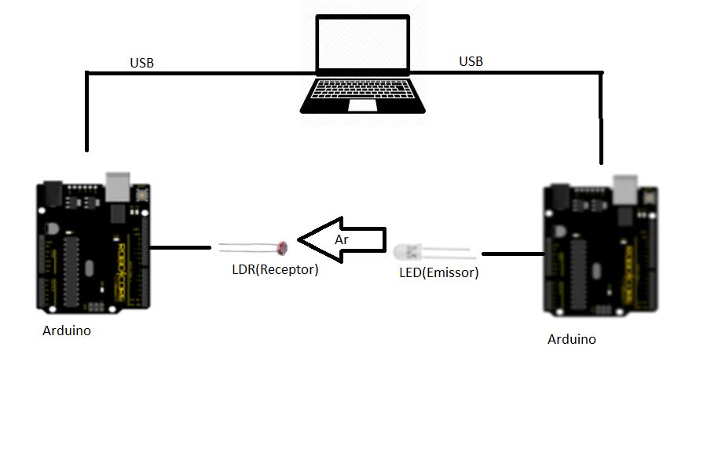

A mensagem é enviada e processada pelo microcontrolador Atmega328, presente na plataforma Arduino Black Board, similar ao Arduino Uno. O protótipo funciona em um ambiente indoor tendo o ar como canal para a comunicação. O microcontrolador emissor controla o estado do LED de acordo com os dados recebidos pelo computador, e o microcontrolador receptor capta a variação do estado do LED, através do LDR, transformando a variação em dados, assim os enviando para o computador.

Neste capítulo será abordado como o emissor e receptor funcionam.

Emissor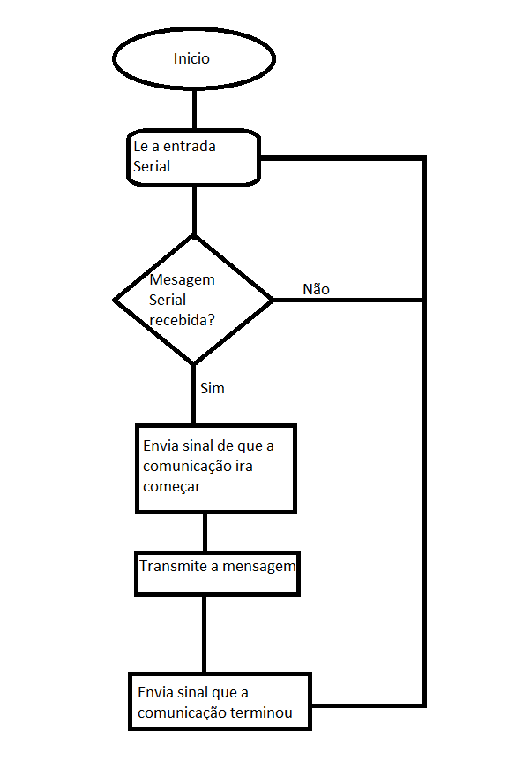

O código para o módulo emissor foi escrito na IDE do Arduino, que é baseado na linguagem C, e pode ser visto nos anexos. A figura ao lado resume o procedimento da transmissão.

Como o processador do Arduino não é tão poderoso, não podemos armazenar uma grande quantidade de variáveis. Por este motivo não podemos enviar pacotes de dados muito grandes de uma só vez.

Receptor

Assim como no módulo emissor o código também foi desenvolvido na IDE do Arduino e utilizando o Atmega328. O sinal enviado pelo LED é recebido por um fotoresistor(LDR) que transforma a iluminação do LED em corrente elétrica e a partir de cálculos definimos se o dado enviado é 0 ou 1. os valores são armazenados e são enviados para o computador pela Serial.

O esquema abaixo exemplifica o programa.

